数据的存储方式

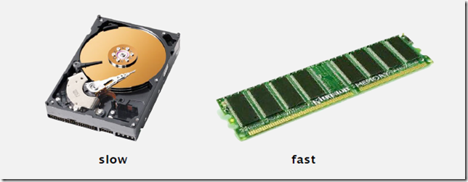

内存

优点：使用电信号来保存信息的，不存在机器操作，所以访问速度非常快

缺点：造价高，断电后数据丢失。一般作为CPU的高速缓存

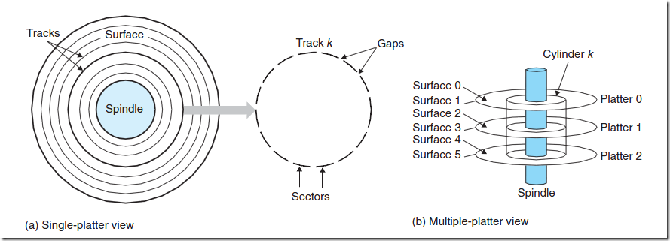

spindle:主轴

surface:盘面

track:磁道

sector:扇区

gap: 间隔

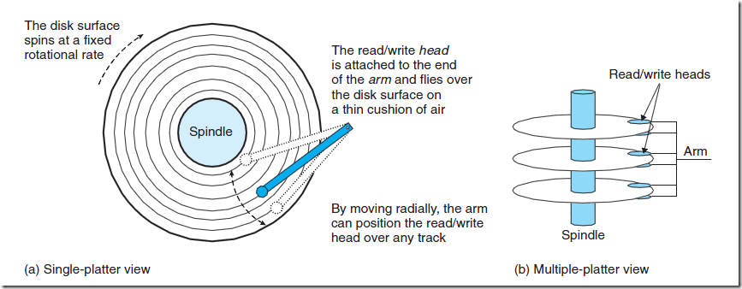

arm:传动臂

read/write head:磁头

磁盘：

优点：造价低，容量大，断电数据不丢失

缺点：由于存储介质的特性，再加上机械运动耗费时间，所以磁盘的速度较慢。

磁盘的预读：

由于磁盘的读写速度问题，要尽量减少磁盘I/O操作。所以磁盘往往不是严格按需读取，而是每次都会预读，即使只需要一个字节，磁盘也会从这个位置开始，顺序向后读取一定长度的数据放入内存。这样做的理论依据是计算机科学中著名的局部性原理：

当一个数据被用到时，其附近的数据也通常会马上被使用。

**预读的长度一般为页（page）的整倍数。**

页：

页是计算机管理存储器的逻辑块，硬件及操作系统往往将主存和磁盘存储区分割为连续的大小相等的块，每个存储块称为一页（在许多操作系统中，页得大小通常为4k），主存和磁盘以页为单位交换数据。

文件系统及数据库系统的设计者利用了磁盘预读原理，将一个节点的大小设为等于一个页，这样每个节点只需要一次I/O就可以完全载入。

二叉树与B树：



将树的度M设置为1024，在600亿个元素中最多只需要4次I/O操作就可以读取到想要的元素。